**Семинар 4**

**Загрузка данных из БД SQLite**

1. Создать БД с таблицей «staff». Данные импортируйте из файла staff.csv.

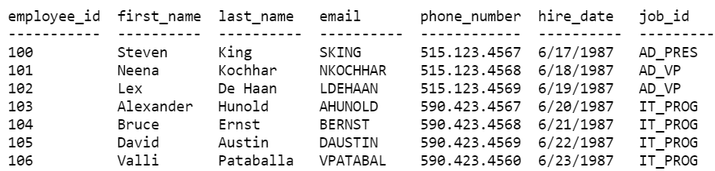

1. Реализуйте следующие запросы к БД:
   1. Напишите запрос для отображения имен (имя, фамилия), используя псевдонимы «Имя», «Фамилия».
   2. Напишите запрос, чтобы получить уникальный идентификатор отдела из таблицы сотрудников.
   3. Напишите запрос, чтобы получить все данные о сотруднике из таблицы сотрудников по имени, по убыванию.
   4. Напишите запрос, чтобы получить имена (имя, фамилия, имя), зарплата, PF всех сотрудников (PF рассчитывается как 12% от зарплаты).
   5. Напишите запрос, чтобы получить идентификатор сотрудника, имена (имя, фамилия), зарплата в порядке возрастания зарплаты.
   6. Напишите запрос, чтобы получить общую зарплату, выплачиваемую сотрудникам.
   7. Напишите запрос, чтобы получить максимальную и минимальную зарплату из таблицы сотрудников.
   8. Напишите запрос, чтобы получить среднюю зарплату и количество сотрудников в таблице сотрудников.
   9. Напишите запрос, чтобы узнать количество сотрудников, работающих в заданном отделе.
   10. Напишите запрос, чтобы получить количество сотрудников, получающих зарплату выше заданной.
   11. Напишите запрос и получите все имена из таблицы сотрудников в верхнем регистре.
   12. Напишите запрос, чтобы получить первые 3 символа имени из таблицы сотрудников.
   13. Напишите запрос, чтобы получить имена (например, Эллен Абель, Сундар Анд и т. Д.) Всех сотрудников из таблицы сотрудников.
   14. Напишите запрос, чтобы получить имя из таблицы сотрудников после удаления пробелов с обеих сторон.
   15. Напишите запрос, чтобы получить длину имен сотрудников (имя, фамилия) из таблицы сотрудников.
   16. Напишите запрос, чтобы выбрать первые 10 записей из таблицы.
   17. Напишите запрос, чтобы получить месячную зарплату каждого сотрудника?